泰山学院历史与社会发展学院 社会实践调查报告

题目：灵岩寺考察报告
----灵岩寺文物价值及开发情况

班 级：2015级文物与博物馆学
学 号：2015033004
姓 名：毕思雨
参加时间：2016年8月10日
参加地点：灵岩寺
指导老师：周晓冀

最后成绩：

泰山学院历史与社会发展学院社会实践调查报告考核表
姓名 |  | 毕思雨 |  | 班级 | 2015级文物与博物馆学
学号 |  | 2015033004 |  | 学年 | 2016——2017 |  | 学期 | 第 1 学期
实践地点 |  |  |  | 实践时间 |  | 社会实践报告名称
灵岩寺 |  |  |  | 2016年 8 月 |  | 灵岩寺考察报告  ---灵岩寺文物价值及开发情况
实践活动及报告的主要内容 | 2016年8月10日，我于灵岩寺进行考察，意在明了灵岩寺之文物价值及开发情况，并将灵岩胜迹再展于天下。我于历史起源、现存情况及旅游开发三方面进行调查，尤其在灵岩寺的旅游开发方面提出建议，希望能对灵岩寺今后的发展提供些许帮助。
指导教师评语（态度 能力 效果）

成绩评定等级 |  |  | 指导教师（签字）：  年 月 日
实践教学考核小组意见：

泰山学院历史与社会发展学院（章）
年 月 日

灵岩寺考察报告
----灵岩寺文物价值及开发情况
灵岩寺，位于泰山西北支脉灵岩山，是一座具有深厚文化内涵的千年古刹。灵岩寺的所在地，属长清县万德镇，在104国道东侧，北距济南市45公里，1982年被列为全国重点文物保护单位。
2016年8月10日，我于此地进行考察，意在明了灵岩寺之文物价值及开发情况，并将灵岩胜迹再展于天下。我将于历史起源、现存情况及旅游开发三方面进行调查，希望能有所收获。

起源与发展

源于东晋
灵岩寺创建于东晋。各种记载它的历史文献，都提到东晋时期的著名高僧竺僧朗。竺僧朗可谓山东地区的佛教领袖。前秦永兴（1357-358年）中，林下志士张忠为避永嘉之乱，隐居于泰山西北的玉符山，即今灵岩寺东野若庄，朗公经常来看望张忠，并在此讲授《放光般若经》。据《神僧传》记载，朗公说法，每次听者有千余人。一次，为讲到精彩之处，山石为动，不住点头，众弟子告诉朗公，朗公说：“此山灵也，为我解化，他时涅磐，为理于此。”由此而得灵岩之名。这个时期，朗公开山辟地，拓建山场，开始了灵岩寺的创建。
据文献记载，朗公法师创建灵岩寺，受到各方面的支持与资助。前秦符坚（351-384年）为“重其人而神其地。”赐方山名为昆仑山金舆谷，送朗公“紫金数斤，供镀形像，绢绫三十匹，奴子三人，以备”（唐道宣《广弘明集》）。甘露五年（363年）秦王符坚钦其德素，遣使征清，浪同辞老疾乃止，于是日月修书亲遗。坚后沙汰众僧，乃别诏曰：‘朗法师戒德冰霜，学徒清秀，昆仑一山，不在搜例’”（《高僧传》）。由此可见当时朝廷对朗公为人的评价和对佛教的支持，政府在经济上给予的支持，使寺院具备了大规模发展的物质条件，使灵岩寺迅速地兴旺发达，成为高僧云集之地。

历经沧桑
灵岩寺最初的兴旺发达并未一直延续，而是在一百多年后迎来了第一次大浩劫，自此，发展起伏，历经沧桑，直至今日。
北魏太武帝太平真君七年（446年），武帝出师长安，征讨盖吴，见寺僧藏有兵杖，大怒，司徒崔浩趁机规劝，于是太武帝诛杀天下沙门，摧毁佛寺，这就是中国历史上的第一次灭佛。灵岩寺也未免于难，被革除昆仑金舆之名，仍恢复方山的旧称，寺院一度荒废。至此北魏正光（520-525年）初，法定禅师由西方来到灵岩寺，开辟山场，纠正举材，大规模营造寺院，灵岩寺迎来了灭佛后的第一次中兴。
法定复兴之后，经过五十余年的稳定发展，灵岩寺又成为闻名一时的寺院。但好景不长，北周建德三年（574年）5月，武帝下诏禁佛道二教，毁经像，还沙门，灵岩寺再遭摧残，又一度衰败。但武帝死后，宣帝废除诏书，佛教又很快得到恢复，灵岩寺也随之复兴，发展壮大。
至唐贞观（627-649年）中，慧崇高僧在现今寺址重新开辟山场，营造寺院。建造千佛殿和御书阁，并将太宗皇帝赐予的手敕，供奉于御书阁内。随后又募集捐助，大兴土木，灵岩寺历史上出现了又一次的发展高峰。
会昌五年（845年）唐武宗灭法，灵岩寺遭到了空前的劫难，仅存方山证盟功德龛造像，致使寺院第三次荒废。直至唐大中五年（851年），主持从心上书朝廷，获准重修灵岩寺，灵岩寺很快又得到了恢复发展。唐宋以来的帝王多推崇佛教，对寺院多有保护，使灵岩寺得以发展，即使今人南侵，金世宗也曾下诏保护寺中财产，使之不受侵害，可见灵岩寺在当时的特殊位置。
元代，在朝廷的庇护下，寺院一度平稳发展，宗派专一，大兴曹洞。元朝皇帝曾三次下颁诏，明确寺院地位，豁免寺院粮徭，确定寺院财产，加之曹洞宗兴极一时，尚无外宗侵扰，香火甚是兴旺。据至元十九年《泰安州长清县十万灵岩禅寺第二十五代方公禅师塔铭》载：“宣授东平路军民都总管相公严公敬备书疏，命师主十方灵岩禅寺，未周岁众客二千指（指二千僧众），升堂演法，请益小参，殊无懈倦，日就月将，为农为圃，经之营之，不日成之。庄产园林，侵占者复归之，殿阁丈室堂廊所费者复新之。”据此来看，寺院在当时的规模很大，寺僧有二千人之多。
明代灵岩寺发展平稳，英宗、武宗曾分别颁赐经藏于灵岩 ，要求“永充供养，僧官僧徒看诵赞扬”。成化四年（1468年），灵岩寺被朝廷敕赐为“崇善禅寺”，至嘉靖（1522-1566年）中，仍改名为灵岩寺，直至今日。明崇祯十三年（1640年）荒旱，孙化亭啸聚万人，以灵岩为巢穴，骚扰寺院，掠夺财物，以致香火顿减，盗树不息，致使灵岩失秀。
到了清代，寺僧也出现了以伐木为生的悲惨局面。寺僧无力修复殿宇，任其倒塌，情景十分凄惨。塔林中未发现清代墓塔，也证明此时灵岩寺却已荒颓。
就是经历如此沧桑之后，灵岩寺仍以端庄秀丽的姿态屹立至今，淡然地向人们诉说着它的故事。

传说故事
一座寺院的千年兴衰史，无疑会带起一个以寺院为中心的文化环境，甚至连周边的民风民俗和民间传说，也无形中染上了宗教色彩。因此，一些传说故事也就产生了。
相传在北魏孝明帝正光（520-525年）初，法定高僧从西方来。进入灵岩峪，有一条巨蟒在前面引路，两只老虎为他驮着经卷，在崎岖荆棘的山路上行走。走着走着只见陡壁四起，苍岩如堵，无路可行。法定就地面壁而坐，瞑目诵经。坐到第四十九天时，突然雷声轰响，山石崩裂，乱石落在法定周围，打断他的修行。睁眼一看，只见头顶有一束强光向山下射出。原来法定面壁打坐感动了太阳神，阳光把山崖射穿，透过洞穴形成光束，为法定指路。至今南山峭壁上有一个圆洞，史称明孔洞。
法定顺光下山，在山脚下遇到一位打柴的老者，法定向他问路，老者不语，只用手指一指，面前有双鹤飞起，法定沿着双鹤飞行的方向，来到灵岩寺。只见风景实在美丽壮观，但院中无水，实为遗憾，于是法定用禅杖在千佛殿东侧的山崖处一触，随之泉水突趵。两只鹤在其东侧落地，白鹤泉涌出，另一只鹤在其南侧落地，双鹤泉涌出，因三泉相距不远，故有“五步三泉”之称，是今灵岩寺胜景之一。

二、现存情况与旅游开发

现存情况

建筑遗存
经过一千六百多年的发展，几度沉浮，历经沧桑，灵岩寺早期的建筑多已不存，有些依然能看出宏大的建筑基础，有些因未发掘，尚不得知。现今所见，多为宋代及以后建造。
入灵岩，首见为山门，又名金刚殿。面阔三间，进深二间，单檐硬山式屋顶，约始建于元代，现存为清代遗物。再向前进便是天王殿。面阔三间，进深三间，单檐硬山顶，约创建于金末元初，现存为明代建筑，使用早期柱础。天王殿北面院落两侧的钟鼓二楼，宋政和四年（1114年）至金皇统元年（1141年）间，由妙空和尚营建，后代不断重修，现存为清代遗物。平面为方形，单檐歇山顶。再向内为大雄宝殿，原名献殿，明正德（1506-1521年）间鲁藩捐塑三大士像于内，从此改名为大雄殿。面阔五间，进深六间，前为外扩式卷棚，后为硬山顶，构成勾连塔。前有月台。宋政和（1111-1114年）间由寺僧仁钦和尚创建，现存为清代遗物。其建筑仍沿用宋代覆莲柱础和线刻流畅的八角柱。大雄宝殿以北是五花阁，又名五花殿，宋景祐（1034-1038年）年间由琼环长老创建。明正统五年（1440年）僧至昂重修，清乾隆十一年（1746年），性端又重修，却皆毁于火灾，今只余石砌四墙，各向辟一门洞。五花阁西北面为千佛殿。唐贞观（627-644年）中，由慧崇和尚创建，宋嘉祐六年（1061年）琼环长老重建，明嘉靖（1522-1566年）间又重建。万历十五年（1587年）德藩施资重修，现存为明代建筑。千佛殿现为灵岩寺主殿，建于高大的台基之上，面阔七间，进深四间，单檐庑殿顶，覆以绿色琉璃瓦，举折平缓，出檐深远。檐下置疏朗硕大的斗拱，用材甚广，外出三跳三昂，里转七踩三翘，补间铺作一朵。檐柱直棂，微微柱起，金柱减造，减掉前区的四根金柱，为塑造高大的佛像提供了场地和空间。柱下均为唐宋时期的石质柱础，其风颇古。千佛殿之后为御书阁，唐贞观（627-649年）年间由慧崇和尚创建，宋大观（1107-1110年）间仁钦和尚重修，现存为明代建筑。此阁曾供奉唐太宗和宋太宗、真宗、仁宗、徽宗诸皇帝所赐御书。金贞祐二年（1214年）寺遭兵燹，御书尽毁，惟存空阁。建筑阔三间，深二间，单檐歇山式屋顶，屋面铺绿色琉璃瓦。檐下置斗拱，单翘单昂，保持明代的建筑风格。
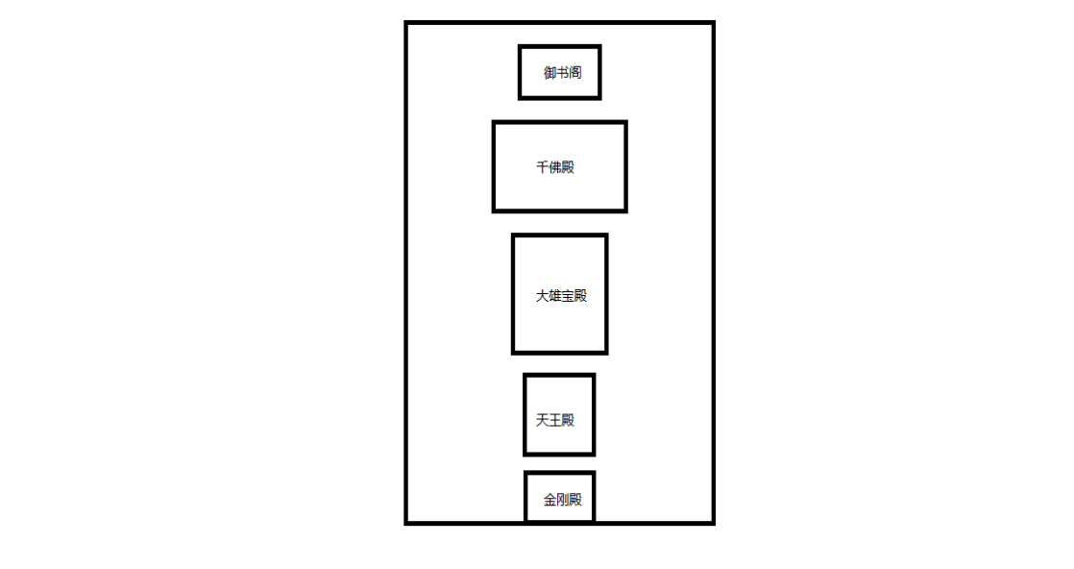
除大殿外，各式佛塔也独具其特色与价值。辟支塔，是灵岩寺标志性建筑，是一座八角九层楼阁式砖塔，创建于北宋淳化五年（994年），竣工于嘉祐二年（1057年），历时六十三年完工。塔高55.7米，塔基为石筑八角，八面浮雕镌刻出古印度孔雀王朝阿育王皈依佛门等故事，雕刻构图活泼，刀法娴熟，不失为宋代艺术杰作。塔身以青砖砌就，各层皆施腰檐，二至四层檐下置平座，塔檐与塔经自下而上逐层递减，收分得体。腰檐，平座施斗拱均出二跳并偷心，柱头铺作皆置斜供，腰檐与平座的华拱与斜拱上下相互交换，使斗拱富于变化。塔身四向辟门，一至四层辟真门，第五、第九层各辟一真门，第六、七、八层各辟二真门，余为假门做佛龛，原设置的佛像早已遗失。真假门之外，各面均设均破子棂毬纹格眼式假窗。塔内一至四层设塔心柱，内辟券洞，砌有台阶，可拾级攀登。自第五层以上砌为实体。塔身上置铁质塔刹，由覆钵、露盘、相轮、宝盖、圆光、仰月、宝珠组成。自宝盖下垂八根铁链，由第九层塔檐角上的八尊铁质金刚承接。辟支塔造型匀称，比例适度，从建筑的位置和结构上看，是典型的宋代风格。
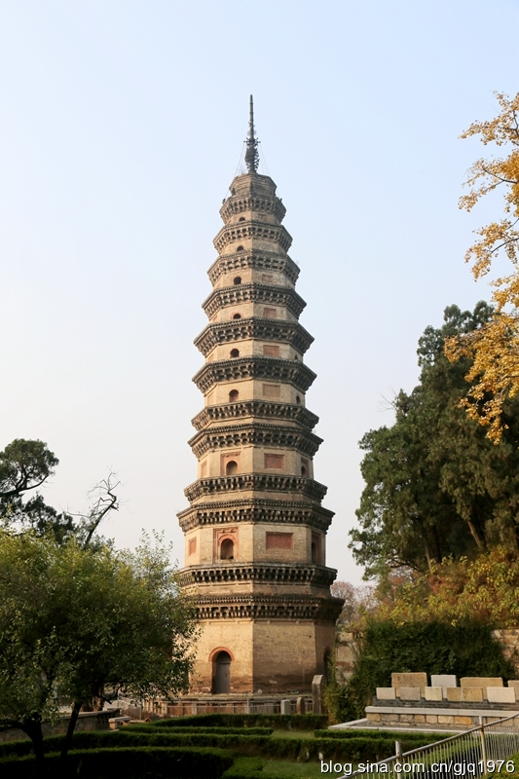
除辟支塔外，墓塔林也是十分壮观。塔林中有北魏、唐、宋、金、元、明时期的遗物，但没有清代墓塔，现存墓塔一百六十七座，铭碑八十一通，中央为甬道，甬道北端为砖石结构的单层重檐式北魏祖师塔（法定塔墓），显示出它在整个塔群中的作用。甬道两侧列峙塔群，均为全石结构，墓塔形制多样，造型丰富，反映各个时期不同的建筑风格。
位于灵岩寺西里许的崇兴桥，是古代通往灵岩寺的必经之桥，也是灵岩寺重要的建筑遗址。宋大观二年（1108年），由任钦和尚创建，后被山洪冲毁。据《重修通灵桥碑记》载，明嘉靖十五年（1536年）重修，桥长41.6米，宽8米，高16米。为传统的石拱桥，桥下砌一个大券拱，拱下用巨石垒砌支撑。桥面两端较宽，中部略窄略鼓，给人以曲线美。还有大雄宝殿西侧，埋于地下的遗址——“鲁班洞”，据县志记载，这是鲁班的墓穴，故称“鲁班洞”。当为早年进入寺院的山门，洞内石壁上嵌有唐天宝元年（742年）大书法家李邕撰写的《灵岩寺碑诵并序》残碑，以及唐、宋、明时期的题记。券洞北端有七级石阶，阶上为一平台，上有盝顶覆罩，构成方室，辟有东、西、北三门。方室东西两门均有石阶可通往顶部的山门殿。鲁班洞遗址的建筑年代不晚于隋代，它应是目前发现时代最早的拱券式门洞。鲁班洞的发掘，被国家文物局评为1996年全国重大考古发现之一。

雕塑风采
灵岩造像，历经千年，虽所剩不多，但其艺术价值与历史价值仍旧非常大，是灵岩文物的精华。
千佛殿中的三身佛位于殿内正中1.23米高的石质须弥座上。中为“法身”，东侧为“报身”，西侧为“应身”，分别名为毗卢遮那佛，卢舍那佛，释迦牟尼佛。三尊佛像皆结跏跌坐，仪容端庄，衣纹流畅，服饰简洁，有着强烈的艺术震慑力。
沿千佛殿四壁，置有四十尊彩绘泥塑罗汉像，它们是灵岩寺文物的精华部分。这些塑像皆坐于80厘米高的砖砌束腰座之上，罗汉头顶距座面高度在105至110厘米之间，比真人略大。三十二尊罗汉，塑于宋治平三年（1066年），在明万历年间迁入千佛殿内，同时又补塑八尊。这些塑像皆坐于80公分高的砖砌束腰座上，罗汉像顶距座面高度在105至110公分之间。古代艺术家们在塑造这些罗汉像时，打破传统的佛教造像模式，侧重于写实，具有浓郁的世俗气息和现实生活情趣，以形写神，以神表情，以情现心，重在体现每尊罗汉的个性与特点，重在刻画出罗汉的内心世界，使之真实、生动，更接近于生活。观其形态，或端恭、或柱杖、或合掌、或趺坐，或口讲手指、或侧耳细听，无不准确生动。察其神情，有的勇猛、愠怒，有的和善、老成，有的据理力争，有的闭眸沉思，有的笑容可掬，有的俯首低吟，有的纵目远眺，无不细致入微。看其气质，有的清姿秀骨，有的寒伧潦倒，有的雍容华贵，无不形象传神，可谓是栩栩如生，呼之欲动。此外，人体与衣饰的关系处理也非常得当，线条的曲直、虚实与起伏，动作瞬间的衣褶变化，织物的质感，都表现的准确而生动，节奏感极强。一位医学界人士说，透过罗汉的袈裟，能看出古人对人体解剖学的准确把握。另外，1982年维修时还发现，这些彩塑罗汉还像人体一样有腹腔，腹腔内有用丝绸做的五脏六腑，此外还有五铢钱、开元通宝和宋代前三朝的铜币及宋代铜镜、墨书题记等文物。1912年，清末学者梁启超来此游览，赞誉千佛殿泥塑罗汉像为“海内第一名塑”，并亲笔写下了碑碣。1987年，贺敬之来灵岩参观千佛殿后写下了“传神何妨真画神，神来之笔为写人。灵岩四十罗汉像，个个唤起可谈心”的诗句。艺术大师刘海粟来灵岩观后，挥笔写下“灵岩泥塑，天下第一，有血有肉，活灵活现”的赞语。
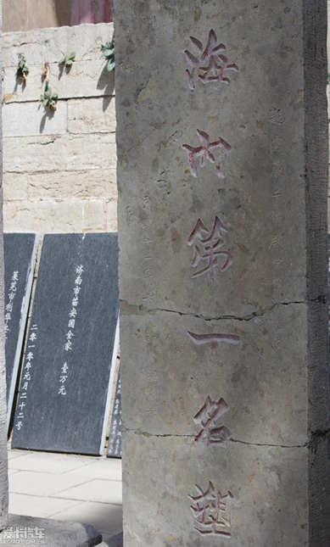
除塑像外，灵岩寺的雕刻艺术也十分绚丽多彩。在辟支塔塔基的八个立面原装饰有四十幅浮雕，现存三十七幅。塔基八面每面有五幅画面，用蜀柱间隔，柱上刻出龙、凤、天王力士、净瓶卷草等图案，在每个折角处，浮雕一身铠甲的力士，做托顶的姿态。浮雕反映的是阿育王的政治生涯，是研究究阿育王的生平事迹重要的实物资料。
墓塔林，整体就是一座石雕，而塔座的束腰部位雕刻尤其讲究。塔座雕刻除与与佛教有关的托塔力士、兽狮和赑屃以外，多掺有反映民间生活情趣的内容。有骑士跨着雄狮，手持曲棍击打彩球的打马球场面，古代称为“击鞠”。有力士瞪目鼓肚、面部扭曲、力托千钧的姿态。有的幼狮玩耍嬉闹，有的儿童衣带飘逸，舞姿动人。各浮雕均布局合理、内容丰富、情趣尽致，是唐至明代雕刻艺术长廊中应引起注意的一角。
另外，经幢和小石塔上的雕刻也十分引人注目。唐天宝十二年（753年）雕造的“佛顶尊胜陀罗尼经”经幢，基座为方形，每面雕一巨型铺首，凝眉瞪目，龇牙咧嘴，胡须似动，颇有神气，与河北赵县安济桥的栏板雕刻近似。其上为圆形束腰莲座，在束腰部，刻有八面佛像，面部圆满，细眉长目，略带微笑，十分慈祥。唐大中十四年（860年）雕造的经幢，上部仰覆莲瓣之间的圆形束腰，有五个云头形壶门，内饰高浮雕，南面有一伎乐天，其东西两侧各雕一鹰身人首、双翼展开的羽人，一持排箫，一持檀板。西北二面为雌雄二龙，柔和而不失雄健。下层基座处为一周力士形象的高浮雕，姿态各异，但均形体健美，体现出当时工匠对人体结构观察之细微，表现之准确。小石塔为唐开元二十三年（735年）建造，塔身正面雕有精美浮雕，龛楣雕成火焰状壶门，龛门两侧雕二力士，门上方中间为一铺首，凝眉瞪目，獠牙外出，两爪屈伸做捕捉状；其上为二龙首，二龙回首对视；两上角为相向的双鹤，两下角有手托宝珠的二飞天。画面结构严谨，布局得当，刀法利健雄浑，颇似济南历城神通寺龙虎塔的浮雕，故有“小龙虎塔”之称。
营建于方山之巅的积翠证盟龛造像，更是技艺高超。它是在自然石壁上开凿而成的。洞口用石块砌成方形殿堂，刷成土红色。石窟平面呈椭圆形，中间雕凿一高约5米的释迦牟尼佛像。主佛像为圆雕，结痂跌坐于高大的石台之上，肩宽胸平，身着通肩式袈裟，衣纹生硬单调，面部丰盈，手施说法印，形体健壮，神情庄严。造型承袭北朝时期的做法，风格古朴。观音、地藏立侍主佛两侧，脚踩莲花，裸露上身，胸佩璎珞。两弟子为迦叶和阿难。双狮为蹲坐式，双目凝视，风格亦古朴。这种组合形式也是隋唐时期比较兴盛的做法。

旅游开发
灵岩寺作为一处游览胜地，拥有丰富的旅游资源。1979年灵岩寺正式对外开放。经过十几年的努力，在政府和有关部门的支持帮助下，以保护文物，保留历史环境为基础，修复文物古迹，扩大对外宣传，发展旅游事业。除此之外，还在寺院外围增设娱乐内容。1994年，灵岩风景区管理委员会与新加坡合资兴建的海洋水族馆和热带森林昆虫馆，把北方的游客带入了神秘的海底世界和南方的热带森林。水族馆的变幻的灯光把热带海洋打扮得五颜六色，海洋鱼类在随水流飘动的活珊瑚中嬉游栖息；昆虫馆集中了全世界有名的蝴蝶与其他虫类，是一般在自然界见不到的。
灵岩寺管理部门还致力于加强旅游接待设施的建设，提高旅游接待能力。目前拥有高、中档宾馆三处，床位达三百五十个，大、中、小型会议室八个，还有健身房、保龄球、网球场、射击室、乒乓球室、棋室、卡拉OK歌舞厅。游客到此，可吊古、揽胜、登山、游泳、垂钓、野炊，集游、吃、住、娱为一体，确实是一处回归自然，陶冶情操，淡化人世烦恼的好去处。灵岩寺这个融入自然风光和人文景观于一体的优雅去处，具有前景广阔的旅游业。
虽然有关部门已十分重视灵岩寺的旅游发展，但在力度和具体建设上还有所不及。从数据来看，2005年万德镇的生产总值为11.1亿元，一、二、三产业的比重分别为21.8%，49.5%，28.7%。这个数据，虽比往年有所增长和改善，但还应有所提升，尤其是在灵岩寺的影响下，第三产业应有更大幅度的发展。在“一二五”期间，灵岩寺管委会表示，景区还需要至少3500万元用于提升景区品质，这其中，除国家拨付700余万元外，剩余的2800多万资金全部需要景区和长清区财政筹措，资金缺口十分惊人。面对这一困境，灵岩寺景区管委会仅仅只用涨价来应对，目前，灵岩寺景区80%的收入都来自于门票。这种“门票依赖症”只能治标，不能治本，而且从长远来看，这种方式会导致客流量的流水，是一种恶性循环。景区应该通过经济性转型、拓展旅游产业来治疗“门票依赖症”；应统筹规划，交通、餐饮、住宿、购物等下游产业的收益回报景区。同时，地方政府还应该建立平衡机制，通过地方财政向景区转移支付回报景区，建立起一种平衡旅游收益再次分配的合理机制，使景区恢复应有的活力。唯有如此，方不负“中国四大名刹之首”、“济南首个世界遗产”的盛名，方不负明代文学家王世贞的赞誉：“游泰山而不至灵岩，不成游也。”
灵岩寺由东晋始建至今，历时一千六百余年，中虽多经劫难，多有残损，但它依旧以顽强的生命力存活至今，实令人赞叹。作为一处古迹，它存在的意义便是向今人展示并叙述它的经历。历史的发展总是变化多端而又行色匆匆，但灵岩寺作为一处古迹却以他的身体记录下这历史的变化，为的便是让后人以他为鉴，窥史一斑。或许对于大多数人来说，灵岩寺的文物价值不能深刻体会，毕竟许多遗迹只有在文物工作者的手中才能“重见天日”，对于平常人来说，与天书无异。但作为一处极具艺术张力的千年古刹，相信任何人走进它的人都会为它的“完美”的姿态倾倒。你或许不知它建于何年，属于何种风格，但你一定会赞叹它的美轮美奂，巧夺天工，折服于它强烈的艺术感染力和历史沧桑感。这对于常年生活于闹市喧嚣的人们，我想只这一点，便已足够。

